高二地理第9周周练
命题人：李星
第Ⅰ卷 （选择题 共60分)
选择题 共30小题，每小题2分，共60分。每小题只有一个正确答案。
1．下图为1987年与2004年世界能源供应构成图。下列叙述不正确的是
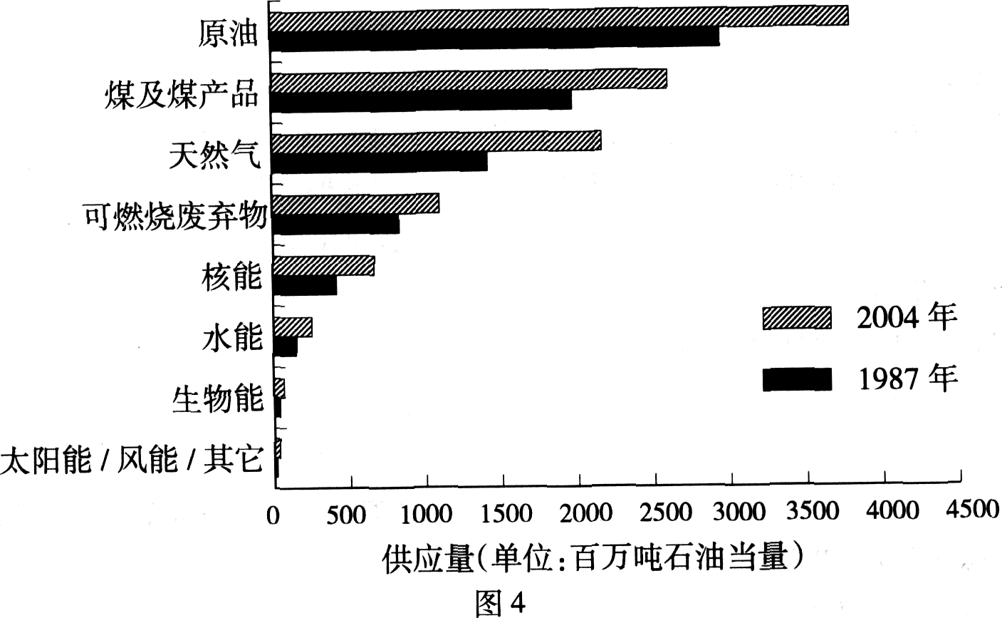

A．世界能源供应量增大 B．可再生能源所占比例较大
C．增长最多的是化石能源 D．新能源增长量最小
读«美国部分地区轮廓图»，据此回答2—4题。
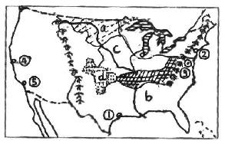
2. 图中a、b、c、d、e区域中，属于商品谷物农业地域类型的是_____。
A. a、b、c B. c、d、e
C. a、b、e D. a、c、d
3. 图示①一⑤城市中，处于地中海气候区的是_____。
A. ①② B. ②③
C. ③④ D. ④⑤
4. 关于美国工业和城市的说明，正确的是
A. 东北部工业区有丰富的石油和煤铁资源 B. 城市①是美国重要的宇航和石化工业中心
C. 城市⑤附近有美国最重要的新兴工业区 D. 城市③是美国最大的经济中心
5．有关加拿大的叙述，正确的是
A．国土面积居世界第二位，人口密度低，是地广人稀的国家
B．世界上重要的矿产、新闻纸、小麦、水产品等的出口国
C．大部分领土位于40°—60°之间，气候温和湿润
D．森林面积居世界第二位
6. 关于北美气候的正确分析是
①北美三面临海，气候湿润，海洋性显著
②西部高大的山脉，阻挡着大西洋水汽的进入，使北美降水稀少
③中部大平原南北贯通，有利于冷、暖气流经过，造成夏季温差大
④北美的降水由东部沿海向内陆逐渐减少
A、①② B、②③ C、③④ D、①④
读图3“经纬简示图”，其中X地位于大陆东海岸，Y地在大陆西海岸。据图回答7-8题。
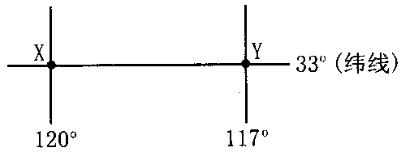
7. X—Y线位于
A、北半球亚欧大陆两岸 B、南半球大西洋两岸
C、北半球太平洋两岸 D、南半球印度洋两岸
8. 下列四项中属于Y地所在国的是
A、富士山 B、大分水岭 C、安第斯山 D、“硅谷”
图4是某国沿纬度30º地形剖面图。读图回答9-11题。
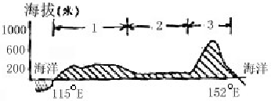
9. 该国位于（ ）
A. 北半球 西半球
B. 南半球 西半球
C. 北半球 东半球 D. 南半球 东半球
10. 下列四项属于该国的是（ ）
A. 好望角 B. 桂林山水 C. 富士山 D. 大堡礁
11. 有关该国的说法，正确的是（ ）
A. ②处是地形平坦，河流少，但地下水丰富
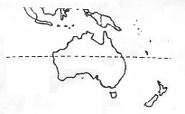
B. 东岸附近海域有寒流经过
B
A
D
C
甲
C. 是世界主要水稻生产和出口国之一
D. 西部为大分水岭
图5是大洋州局部图，读图回答12—15题。
12．下面岛屿中，地跨亚洲和大洋洲两大洲的是：
A．A岛 B．B岛 C．C岛 D．D岛
13．甲地区发展牧羊（绵羊）业的有利条件是：
①水草丰美 ②气候条件适合 ③人口多，羊毛、羊肉需求量大 ④没有食肉猛兽
A．①② B．①②④ C．②③④ D．①②③
14. 关于澳大利亚的叙述，不正确的是( )
A.大洋洲面积最大、人口最多的国家 B.世界上惟一的独占一块大陆的国家
C.全国最大的河流是墨累河 D.西部是南北大分水岭，中部是平原，东部是广阔高原
15．澳大利亚大陆沙漠和半沙漠分布很广，主要原因是
A．大陆地势较高，阻碍水汽深入大陆内部 B．大陆广大地区距海较远
C．受赤道低气压带的影响 D．受副热带高气压带的控制
图7为某国部分地区的地形（a）和人口密度（b）。读图，完成16－18题。
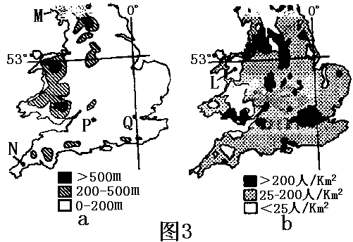

图7
16. M、N、P、Q四地中，降水量最多的是
A．M地 B．N地 C．P地 D．Q地
17．影响L地人口稀少的主要自然因素是
A．地形 B．纬度位置 C．洋流 D．距海远近
18．图示地区主要的的农业地域类型是
A．商品谷物农业 B．乳畜业 C．大牧场放牧业 D．游牧业
19．关于德国经济的叙述，正确的是
①工业以轻工业为主 ②工业部门齐全，布局均衡，近些年来，工业由北部向南部扩展
③农业不占重要地位，农业现代化侧重机械化和生物技术 ④铁、铝资源丰富，矿产资源大量出口
A．①② B．②③ C．③④ D．①④
20．有关英国、日本在地理方面的正确叙述是
A．两国都是由四个大的岛屿组成
B．两国都是处在北纬40°一60°的岛屿
C．两国都属于温带海洋性气候
D．英国能源丰富，日本矿产资源贫乏
图8分别是某大洲大陆的地形剖面图，读图回答21－22题。
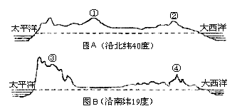

图8
21. 图中表示落基山脉和安第斯山的数字（ ）
A．①③ B．②③ C．③④ D．①④
22．④地所在的国家居世界首位的农产品是（ ）
A.咖啡.玉米 B.甘蔗.大豆 C.甘蔗.柑橘 D.大豆.可可
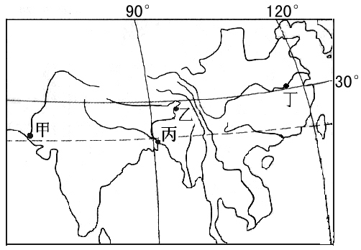
图9为“世界某区域图”，图10为“某地气温与降水量变化图”，读图回答23--24题。
1
15
降水量（mm）
气温（℃）
20
25
30
0
150
300
450
600
35
4
7
10
(月)
图9 图10
23. 图1所示气候类型与图2中甲、乙、丙、丁四地相符的是
A．甲 B．乙 C．丙 D．丁
24. 关于甲、乙、丙、丁四地的叙述正确的是
A．甲地经常会受到热带气旋侵袭 B．乙地的水资源、水能资源丰富
C．丙地分布有亚热带常绿阔叶林 D．丁地地势低平，多涝洼盐碱地
2009年12月17—19日，联合国气候变化会议在丹麦哥本哈根召开。结合图13回答29--30题
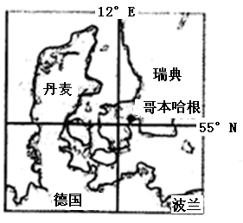
25. 丹麦的农业地域类型主要为
A．商品谷物农业 B．乳畜业
C．大牧场放牧业 D．季风水田农业
26．以下叙述正确的是
A．大会17日10时开幕，此时北京时间为17时
B．此季节当地昼长夜短
C．地球公转速度正逐渐减慢
D．当地正盛行东北风

27. 读下列一组材料，回答相关问题。
【材料一】俄罗斯区域图（图16）
【材料二】2006年俄罗斯相关数据统计图
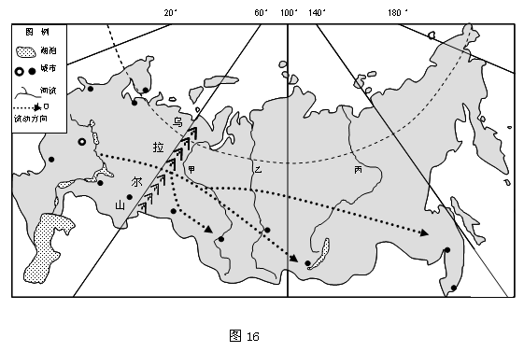
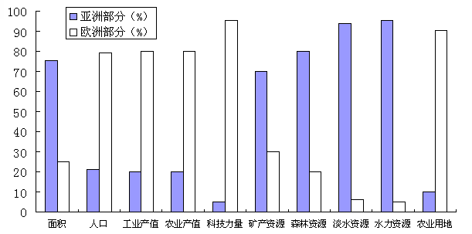

【材料三】甲、乙、丙河径流量季节变化统计
河名 | 各季径流量占全年径流量的比例（%）
河名 | 冬(12-2月) | 春(3-6月) | 夏(7-8月) | 秋(9-11月)
甲 | 8 | 36 | 37 | 19
乙 | 6 | 51 | 22 | 21
丙 | 3 | 37 | 34 | 26

（1）据材料一，分析连接俄罗斯东西的主要交通方式以 为主，主要原因有哪些？

（2）据材料二，分析甲乙丙三河流径流季节变化特征及影响因素。

（3）据材料三，评价俄罗斯亚洲部分发展经济的条件。

（4）简述俄罗斯人口迁移对流入地的主要意义。

答 题 卷
班级_________ 考号_________ 姓名___________
一、选择题 每小题只有一个正确答案，每小题2分，共60分
1 | 2 | 3 | 4 | 5 | 6 | 7 | 8 | 9 | 10 | 11 | 12 | 13 | 14 | 15
16 | 17 | 18 | 19 | 20 | 21 | 22 | 23 | 24 | 25 | 26 | 27 | 28 | 29 | 30

【参考答案】
1-5 BDDBB 6-10 CCDDD 11-15 ABBDD 16-20 AABBD 21-26 ACCBBA
27.（1）铁路（运输）（2分）；①东西距离远（或国土面积大）（2分）；②资源地与消费市场距离远，货运量大（2分）；③冰封期长，水运不发达（2分）（任选2项得4分）（共6分）。
（2）春季河流径流量大，径流季节分配不均（2分）；冬季积雪多，春季气温升高，融雪补给量大。（2分）（共4分）
（3）优势条件：面积广大（2分）；自然资源丰富（2分，具体答也可以）；劣势条件：人口少；气候严寒；农业用地不足；科技力量薄弱；开发历史短。（任选4项得4分）（共8分）
（4）①缓解劳动力短缺状况；②有利于资源开发；③促进区域经济发展；④缩小东西部经济（共4分）

